Opération 86 logements COPAYA

Consommations énergétiques

Les consommations estimées par type de logement sont données ci-dessous.

T2 COPAYA: 388 kWh/an 54 m2 SHON

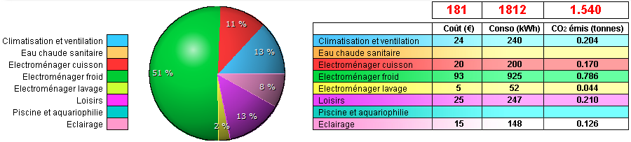

T2 standard: 2 246 kWh/an

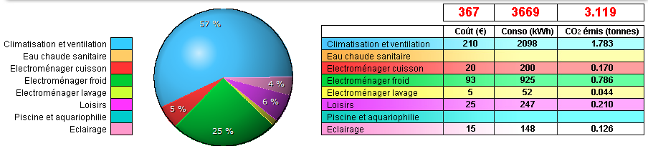

T3 COPAYA: 508 kWh/an 75 m2

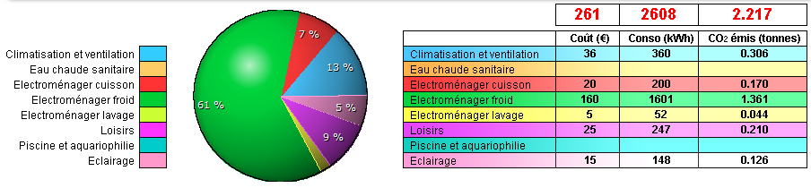

T3 standard: 4 343 kWh/an

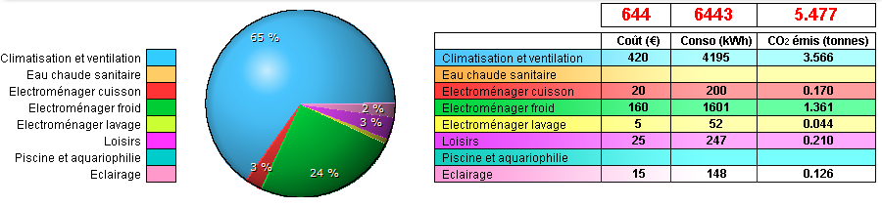

T4 COPAYA: 677 kWh/an 99 m2

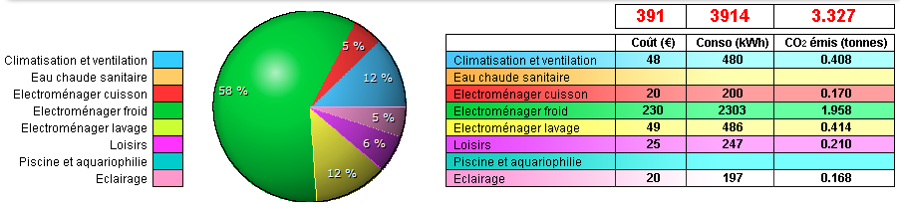

T4 standard: 6 490 kWh/an

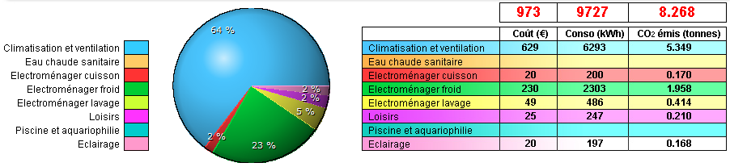

T5 COPAYA: 846 kWh/an 113 m2

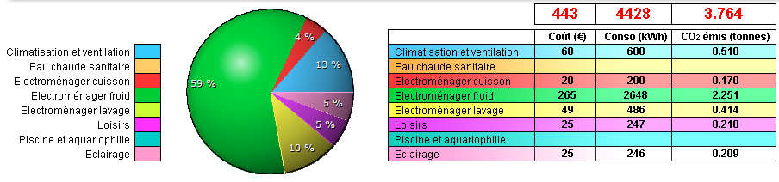

T5 standard: 8 636 kWh/an

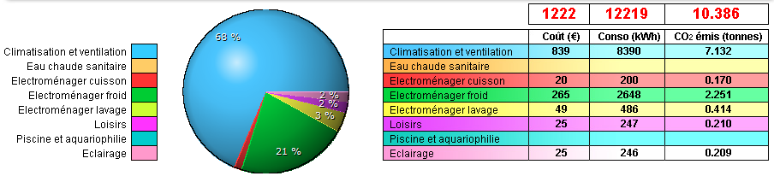

T6 COPAYA: 1 266 kWh/an 127 m2

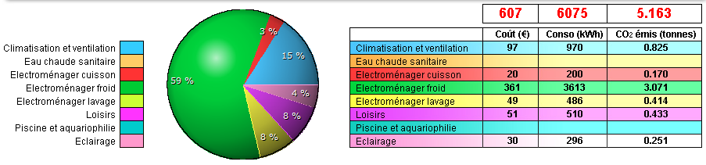

T6 standard: 10 784 kWh/an

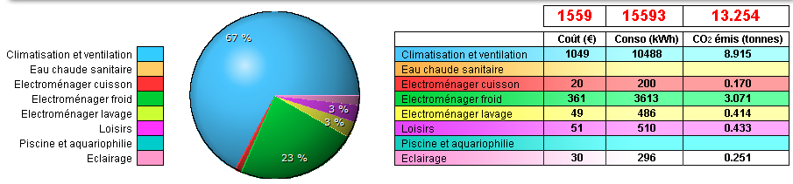

Ces valeurs sont établies sur le principe de logements bioclimatique (sans climatisation) tandis que les chambres des logements standards sont climatisées.

Le poste eau chaude couvert pour 100% des besoins par un chauffe-eau solaire n’a pas été différencié du standard car il est obligatoire pour 50% des besoins (selon la RTAA DOM).

La synthèse des consommations en ne retenant que les valeurs conventionnelles (chauffage, climatisation, ventilation, eau chaude, éclairage) est donnée dans le tableau ci-dessous, par type de logement puis globalement, ainsi que des logements standards.



La conversion énergie finale en énergie primaire est basée sur les valeurs du bilan énergétique régional 2015. Le mix électrique guyanais constaté permet d’obtenir un coefficient d’environ 1,88 (pour info, environ 61% ENR et 39% thermique, en 2015).

Emissions GES

Compte tenu du mixte électrique guyanais (données 2015), le poids carbone du kWh électrique est de 0,678 KGéqCO2/kWh.

Les émissions du projet liées à la consommation électrique sont donc de l’ordre de 41 TéqCO2/an (5 KGéqCO2/an.m2).

Energies renouvelables

Chaque logement est équipé d’un chauffe-eau solaire individuel de type thermosiphon monobloc qui couvrent 100% des besoins en eau chaude sanitaire (pas d’appoint).

Selon le Plan énergétique Régional (2012), ces besoins ECS évités sont de 1278 kWh par logement par an en moyenne. Le total de l’énergie évitée est donc d’environ 110 MWh par an.

Performances thermiques

Sont demandés :

- U-BAT de l'enveloppe basé sur la norme iso 6946 (W.M2.K1)

- Coefficient de compacité du bâtiment

Ces paramètres sont non pertinents car en climat tropical, la solution la plus performante (bioclimatique) est basée sur la ventilation naturelle traversante (on a intérêt à ne pas être compact) et la protection solaire (le facteur solaire et non pas la conductance thermique).

**Ainsi ce projet a été le premier en logement social à obtenir le label bioclimatique ECODOM+ délivré par l’ADEME DR Guyane.**